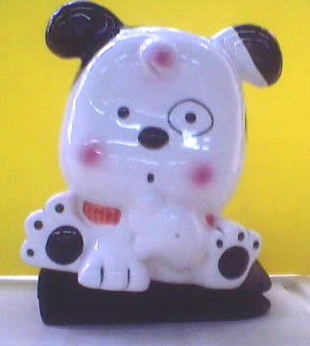
學習吧！感動狗狗的幸福學習-人間有愛系列02

【「鋼鐵人」脫鞋進超商買飲料】
班級：( ) 姓名：( ) 座號：( )
--------------------------------------------------------------------------------
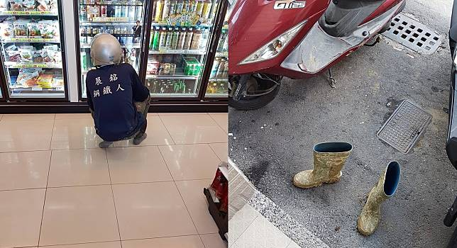
網友在臉書po 出照片表示，一名穿著印有「鋼鐵人」上衣的工人要到超商買飲料，卻在超商門口脫下鞋子，只穿著襪子進店，「回頭看他的鞋子，原來都是泥濘」，並提到平常大家都是直接穿鞋進去，頂多進門前把鞋子敲一敲，工人脫鞋的舉動讓他相當感動，「不知道為什麼覺得~這世界上有鋼鐵人在真好！」
網友們也大讚工人貼心，「體貼的鋼鐵人，辛苦了」、「有同理心的人，令人尊重」、「所以說有沒有修養、有沒有品德，跟錢、學歷、工作、是沒有絕對關係的」、「努力工作的人知道工作的辛苦， 所以會替別人著想」、「覺得有點想哭，心酸酸的」、「貼心到想哭」。
另也有不少遇過類似事件的網友表示「其實有時全身都是灰塵的人，比穿著西裝筆挺的人，品格高尚萬倍，這是服務業的感槪」、「之前客人還不敢進來，就在門口直接跟我說他要買什麼，我說你可以進來沒關係，他說怕弄髒超商地板，超暖心」、「之前常遇到一些做工的人都很不錯，每次叫他們不要脫鞋進 7-11 都講不聽，他們就怕把地板弄髒」。

◎請你大聲朗讀一次文章給家長聽，家長簽名：( )
◎請你為這篇文章下一個標題：
( )
◎讀了這篇文章，讓你想到了哪一句好話？
( )
◎你覺得文章中的主角是一位怎樣的人？為什麼？請從文章中找出理由。
答：1.( )的人
2.理由：

◎和同學相處，你覺得什麼事情，我們也可以將心比心，替別人想一想。
答：例如：發生的事情： 同學不小心撞到你
我會將心比心這樣想：
◎在家裡做錯事，父母糾正責備我們，我會將心比心想到父母的心情。
答：例如：發生的事情：
我會將心比心替父母這樣想：
◎看完這個故事，你學到了什麼？你以後會怎麼做？
答：我學到了：
我以後會：

◎親子心靈交流站─父母的話

